노동조합과 회사는 12월 27일(월) 14시, 2021년 4분기 정기 중앙노사협의회를 개최하고 ▲청원 휴가 운영기준 개선 ▲분기국사 소방안전관리자 역할급 지급 ▲생활상담 통합 플랫폼 구축 등 3개 안건을 협의, 의결했다. 의결 내용은 아래와 같다.

- 아 래 -

□ 청원휴가 운영기준 개선
∙ 2022.1.1자 시행
- 자녀 사망시 청원휴가 일수 확대(5일 → 6일)
- 본인 또는 배우자 부모, 배우자∙자녀 사망 및
본인 결혼시 청원휴가일수는 휴(무)일 제외한
Working Day 기준으로 산정하여 실질 휴가기간
확대

□ 분기국사 소방안전관리자 역할급 지급
∙ 2022. 1월부터 월 4만 2천원 지급 시행
- 대상 : 소방시설법 관련 법령에 의거, 관할
소방서에 소방안전관리자로 신고되어 분기국사
소방시설 유지∙관리 업무를 수행하는 조합원

□ 생활상담 통합 플랫폼 구축
∙ 2022 상반기 내 시행

KT노동조합 책자형 소식지 [터] 5호를 제작 발행하여 전국 지부에 배포하였으니, 각 지부 에서는 조합원이 볼 수 있는 장소에 상시 비치해 주시기 바랍니다.

이번 호는 대선과 노동정치를 주제로 지난 2017년 5월 노동존중사회 실현을 노동정책 국정과제로 삼으며 출범한 문재인 정부의 노동 정책이 얼마나 실현됐는지 알아봅니다.

─ Contents ─
▲칼럼 - 문재인 정부, 노동존중 사회는 실현됐을까?
▲사례연구 - 미국과 일본의 사례로 본 노동정치
▲노동정책 역사 - 대한민국 역대 정부 노동정책
▲KT노동조합 史 ④편
- 노사 공존과 노조의 사회적 책임 실현
▲현장 속으로 - 대구지방본부 이영태 위원장 인터뷰
▲With ESG - 사람과 사람을 잇는 따뜻한 랜선 야학 등

2021년도 4분기 중앙노사협의회 개최
분기국사 소방안전관리자 역할급 지급 등 3개 안건 의결
[제14 - 201호]
2021년 12월27일(월)
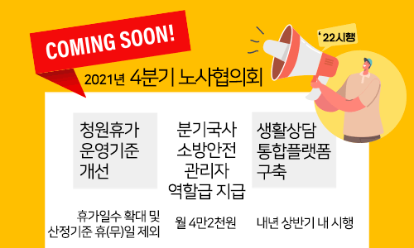
☎문의 : 교섭국장(031 – 727 – 2831)
책자형 소식지 『터』5호 발행안내

